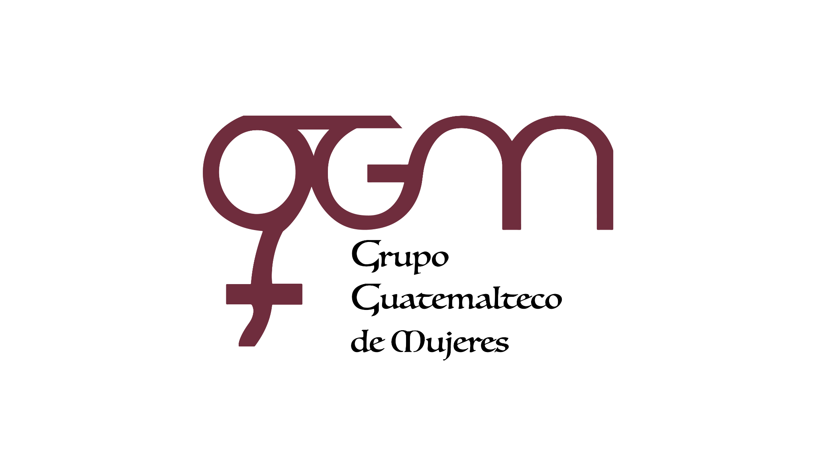**Asociación Grupo Guatemalteco de Mujeres-GGM**

**Sistema de Fortalecimiento Institucional**

Fortalecimiento Institucional.

Responsable de actualización de información: Mayra Argueta

Fecha de Elaboración: 30/04/2025

Informe sobre Pertenencia sociolingüística.

Mes y año: abril, 2025

1. **Mujeres sobrevivientes de violencia atendidas.**

| **TOTAL, DE DATOS DE ATENCIÓN INICIAL MES DE ABRIL -2025** | | |
| --- | --- | --- |
| **CAIMUS** | **ABRIL** | **TOTAL** |
| GGM CAIMUS GUATEMALA | 43 | **43** |
| GGM CAIMUS ESCUINTLA | 20 | **20** |
| GGM CAIMUS RABINAL BAJA VERAPAZ | 32 | **32** |
| GGM CAIMUS SUCHITEPEQUÉZ | 27 | **27** |
| **TOTAL** | **122** | **122** |

Fuente: Sistema de registro de información GGM-CAIMUS-abril 2025.

1. **Grupo étnico al que pertenecen las mujeres atendidas.**

| **GRUPO ÉTNICO** | **GGM-CAIMUS GUATEMALA** | **GGM-CAIMUS ESCUINTLA** | **GGM-CAIMUS RABINAL BAJA VERAPAZ** | **GGM- CAIMUS SUCHITEPÉQUEZ** | **TOTAL** |
| --- | --- | --- | --- | --- | --- |
|  |
| MAYA | 0 | *0* | 17 | *1* | **18** |  |
| MESTIZA | 43 | *20* | 15 | *26* | **104** |  |
| **TOTAL** | **43** | **20** | **32** | **27** | **122** |  |

Fuente: Sistema de registro de información GGM-CAIMUS-abril 2025.

1. **Comunidad Lingüística**

| **COMUNIDAD LINGÜÍSTICA** | **GGN CAIMUS GUATEMALA** | **GGM CAIMUS ESCUINTLA** | **GGM CAIMUS RABINAL BAJA VERAPAZ** | **GGM CAIMUS SUCHITEPEQUÉZ** | **TOTAL** |
| --- | --- | --- | --- | --- | --- |
| ESPAÑOL | 43 | 20 | 26 | 27 | 116 |
| ACHÍ |  |  | 6 |  | 6 |
| **TOTAL** | **43** | **20** | **32** | **27** | **122** |

Fuente: Sistema de registro de información GGM-CAIMUS-abril 2025.